Схема границ зон с особыми условиями использования территории М 1:2000
УСЛОВНЫЕ ОБОЗНАЧЕНИЯ
Компоновочная схема листов
линиясовмещенияслистом 16
подлежит размножению и передаче другим организациям и лицам без согласия ООО АБ "Проект!-"
 |  |  |  |  |  | 74/2017-ПП
 |  |  |  |  |  | Проект планировки территории объекта: "Канализация с. Киргиз-Мияки МР Миякинский район Республики Башкортостан"
Изм. | <ол.уч | Лист | №док. | Подп. | Дата
 |  |  |  | / ^ |  |  | Стадия | Лист | Листов
Разраб. |  | Михайлова |  |  | 12.17 |  | пд | 16
 |  |  |  | А |  | Схема границ зон с особыми условиями использованиятерриторииМ 1:2000 | ООО АБ "Проект!-"
ГИП |  | ^хметдинова |  | ЖГ | 12.17
 |  |  |  | t/*^{r}
Формат А2
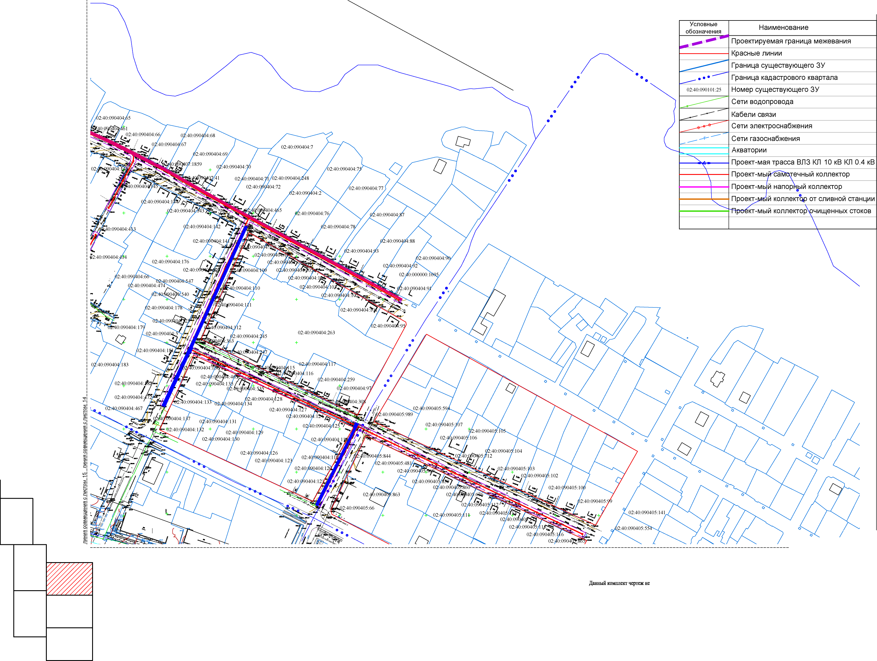

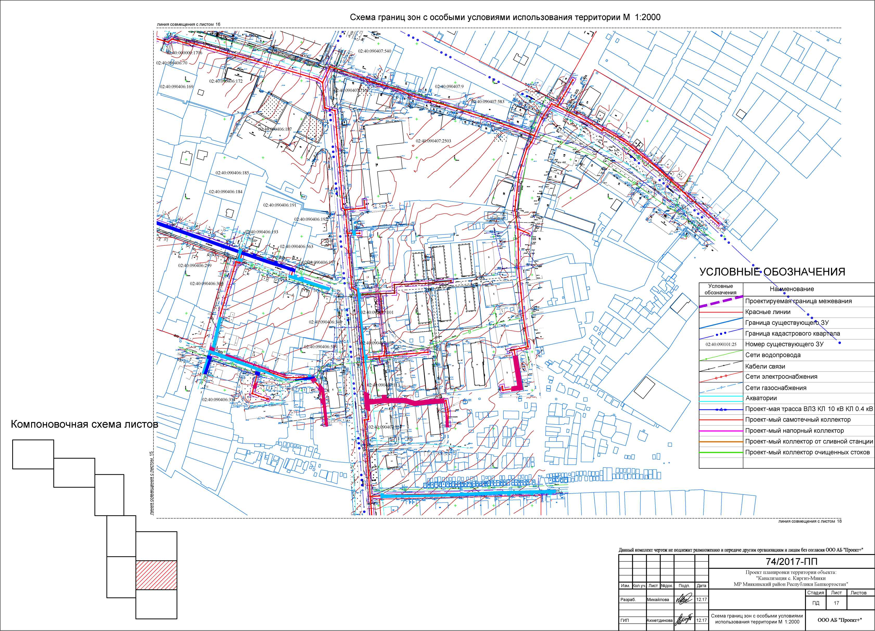
Формат А2

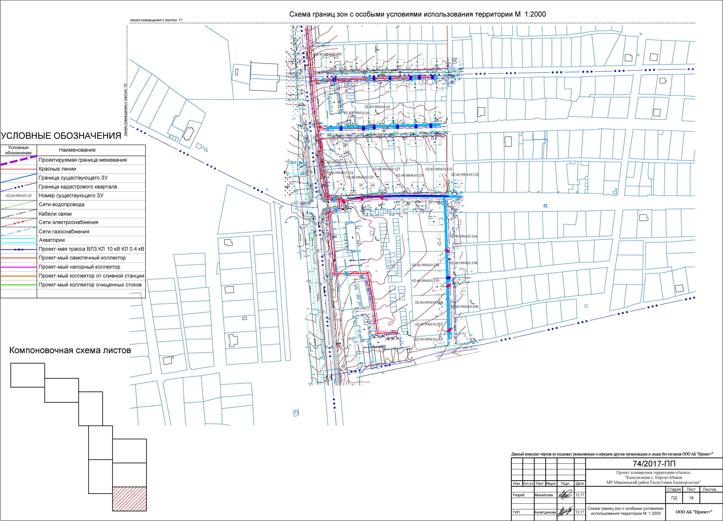
Формат А2

02:40:090401:1
02:40:090101:25
Полоса отвода
Схема организации улично-дорожной сети М 1:2000
УСЛОВНЫЕ ОБОЗНАЧЕНИЯ
Условные
обозначения
02:40:090101:25
Наименование
Проектируемая граница межевания Красные линии
Граница существующего ЗУ
Граница кадастрового квартала
Номер существующего ЗУ
Сети водопровода
Кабели связи
Сети электроснабжения
Сети газоснабжения
Акватории
Проект-мая трасса ВЛЗ КП 10 кВКЛ 0.4 кВ
Проект-мый самотечный коллектор
Проект-мый напорный коллектор Проект-мый коллектор от сливной станции
Проект-мый коллектор очищенных стоков

Компоновочная схема листов
Данный комплект чертеж не подлежит размножению и передаче другим организациям и лицам без согласия ООО АБ "Проект!-"
 |  |  |  |  |  | 74/2017-ПП
 |  |  |  |  |  | Проект планировки территории объекта: "Канализация с. Киргиз-Мияки МР Миякинский район Республики Башкортостан"
Изм. | <ол.уч | Лист | №док. | Подл. | Дата
 |  |  |  | / ^ |  |  | Стадия | Лист | Листов
Разраб. |  | Михайлова |  |  | 12.17 |  | пд | 19
 |  |  |  | А |  | Схема организации улично -дорожной сети М 1:2000 | ООО АБ "ПроектЧ-"
ГИП |  | ^хмаева |  | ЖГ | 12.17
 |  |  |  | t/*^{r}
Формат А2
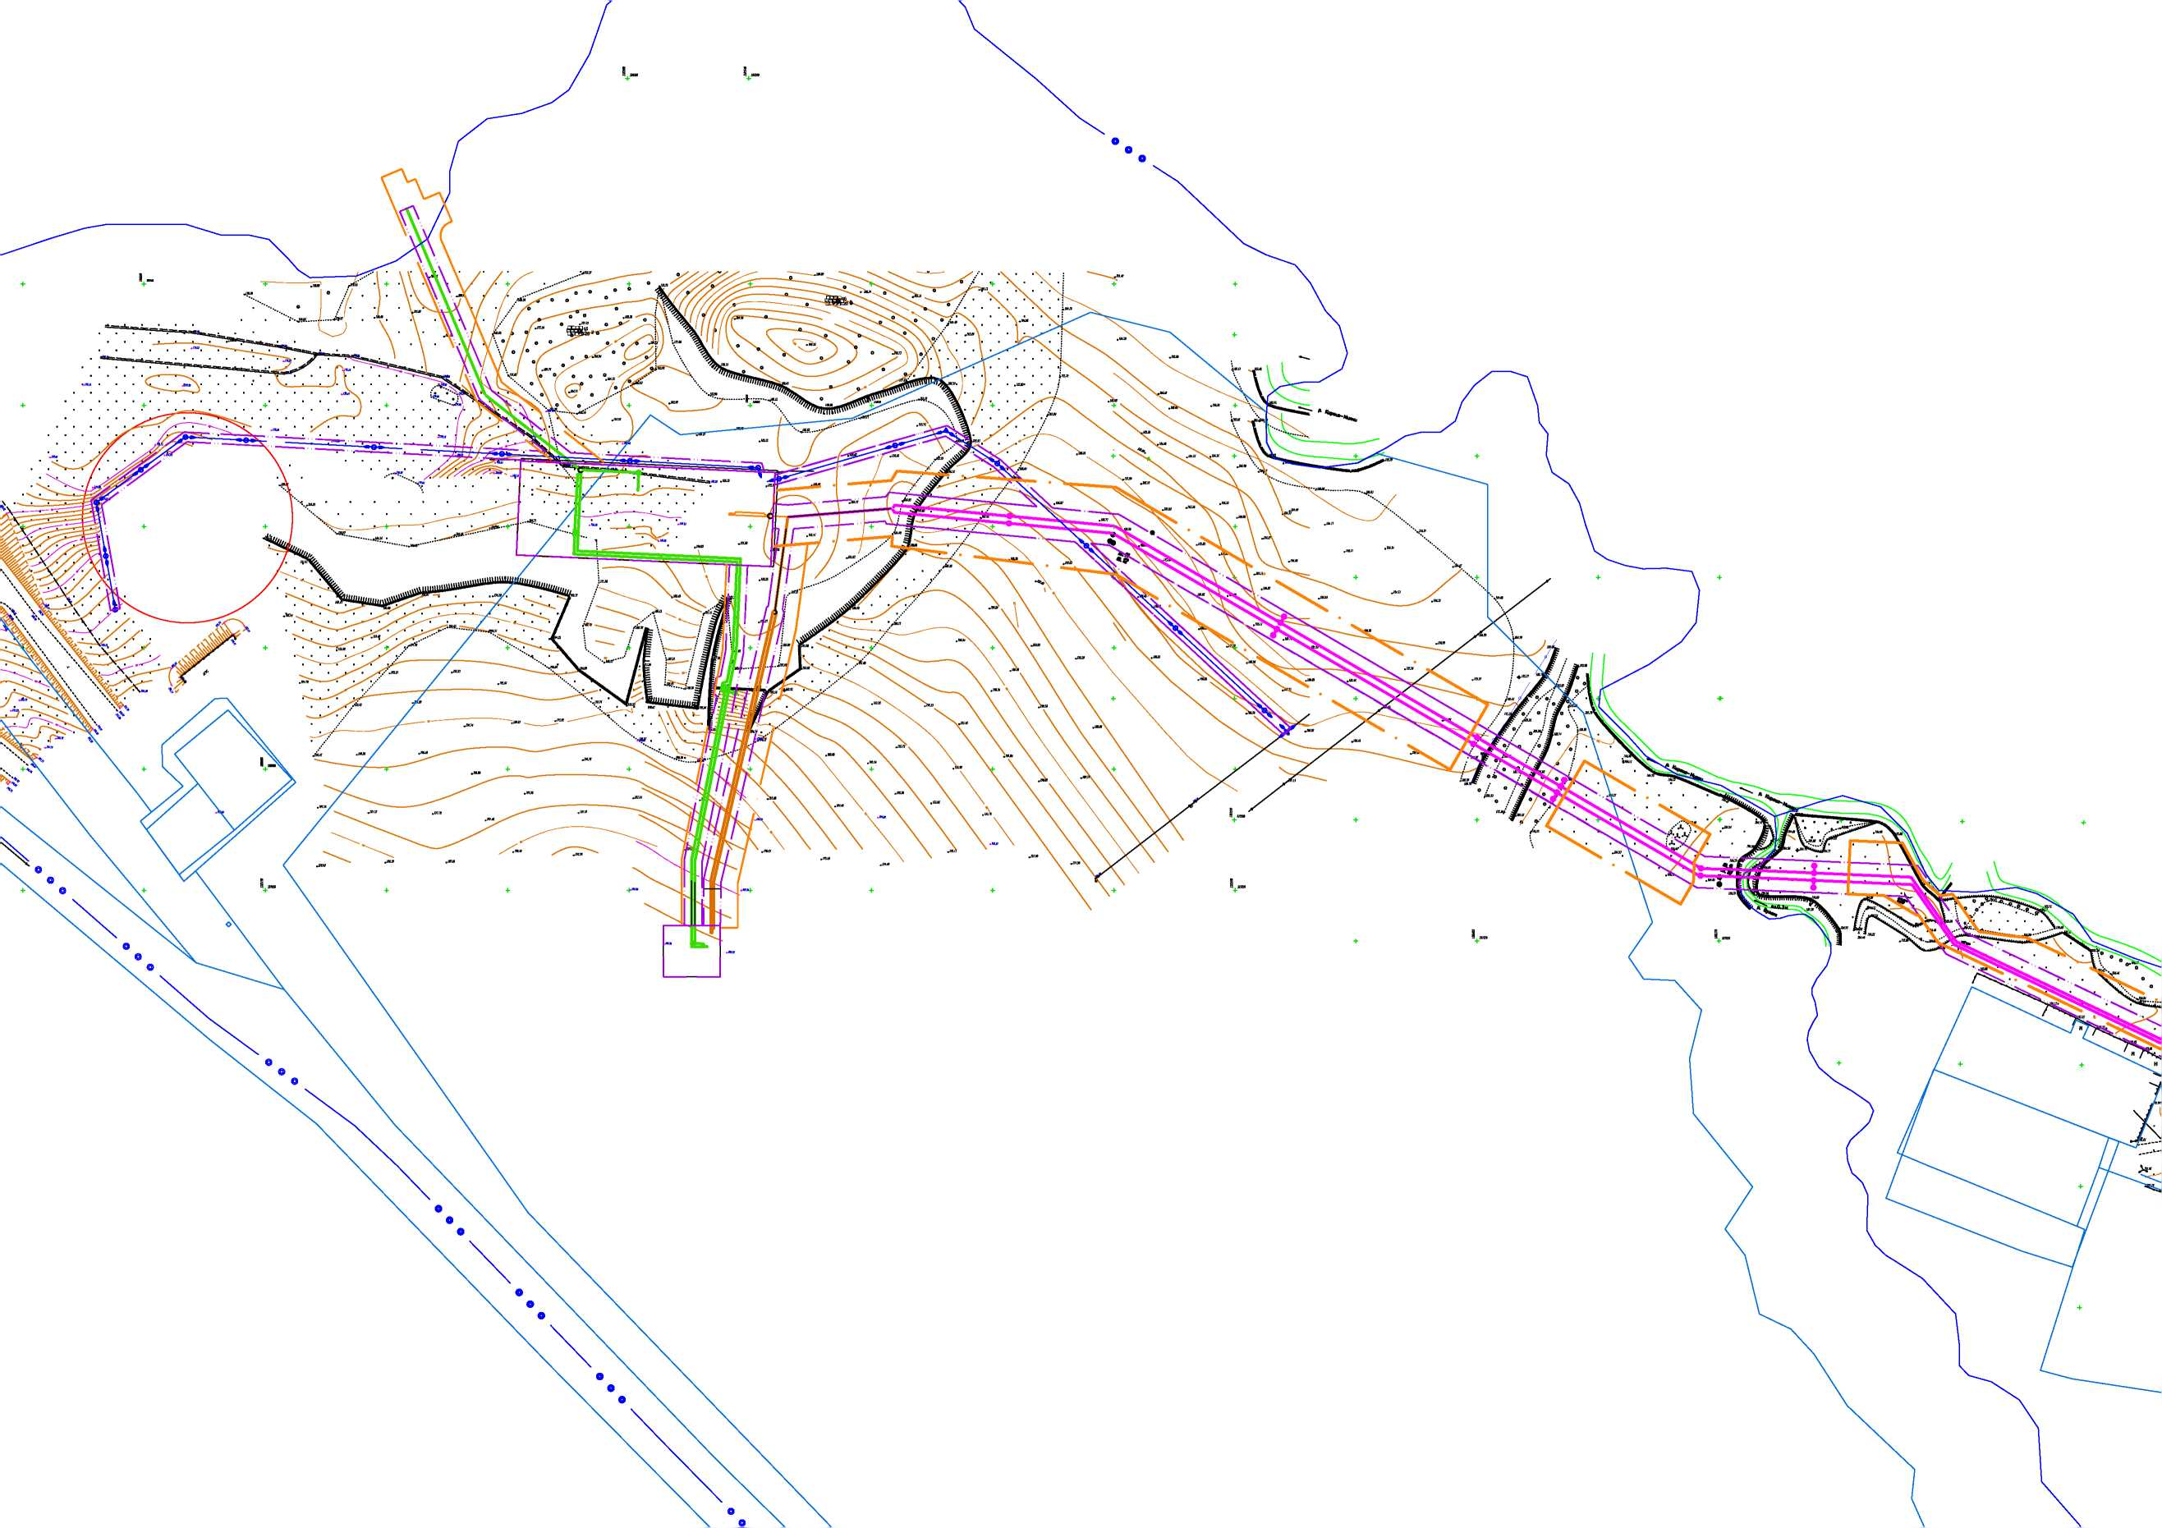

02:40:090401:4
■02:40:090401:5
:40:090401:6
02:40:090401
02:40:090401:9
001:275
02:40:090401:513
02:40:090401:323
02:40:090401:322
02:40:090401:401
02:40:090401:508
02:40:090401:515
:40:090401
Схема организации улично-дорожной сети М 1:2000

УСЛОВНЫЕ ОБОЗНАЧЕНИЯ
Условные
обозначения
02:40:090101:25
Наименование
Проектируемая граница межевания Красные линии
Граница существующего ЗУ
Граница кадастрового квартала
Номер существующего ЗУ
Сети водопровода
Кабели связи
Сети электроснабжения
Сети газоснабжения
Акватории
Проект-мая трасса ВЛЗ КП 10 кВКЛ 0.4 кВ Проект-мый самотечный коллектор
Проект-мый напорный коллектор Проект-мый коллектор от сливной станции Проект-мый коллектор очищенных стоков
Полоса отвода

Компоновочная схема листов
Данный комплект чертеж не подлежит размножению и передаче другим организациям и лицам без согласия ООО АБ "Проект!-"
 |  |  |  |  |  | 74/2017-ПП
 |  |  |  |  |  | Проект планировки территории объекта: "Канализация с. Киргиз-Мияки МР Миякинский район Республики Башкортостан"
Изм. | <ол.уч | Лист | №док. | Подп. | Дата
 |  |  |  | / ^ |  |  | Стадия | Лист | Листов
Разраб. |  | Михайлова |  |  | 12.17 |  | пд | 20
 |  |  |  | А |  | Схема организации улично -дорожной сети М 1:2000 | ООО АБ "ПроектЧ-"
ГИП |  | ^хмаева |  | ЖГ | 12.17
 |  |  |  | t/*^{r}
Формат А2
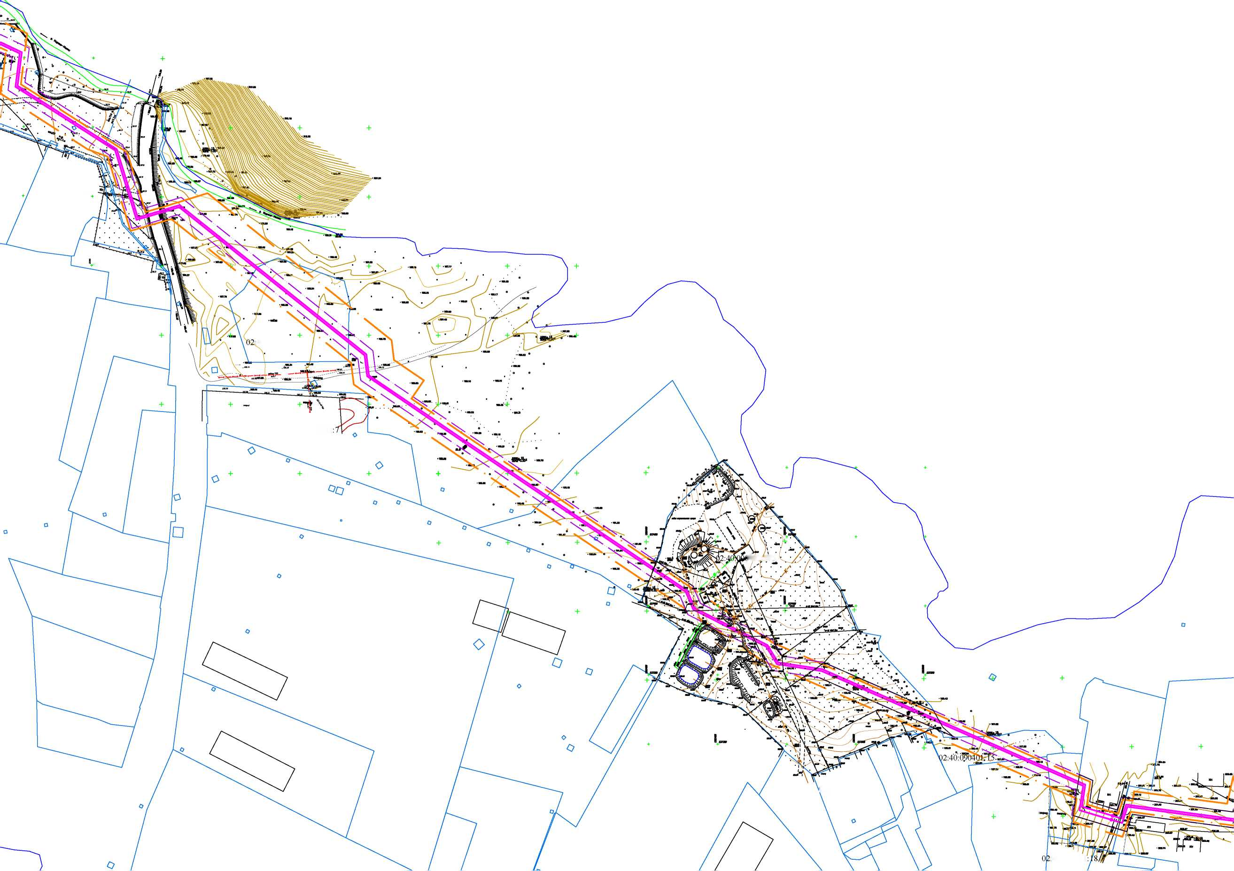
Схема организации улично-дорожной сети М 1:2000
УСЛОВНЫЕ ОБОЗНАЧЕНИЯ
Наименование Проектируемая граница межевания
Красные линии
Граница существующего ЗУ
Граница кадастрового квартала
Номер существующего ЗУ
Сети водопровода
Кабели связи
Сети электроснабжения
Сети газоснабжения
Акватории
Проект-мая трасса ВЛЗ КП 10 кВКЛ 0.4 кВ
Проект-мый самотечный коллектор
Проект-мый напорный коллектор
Проект-мый коллектор от сливной станции
Проект-мый коллектор очищенных стоков
Полоса отвода
линия совмещения с листом 22
Данный комплект чертеж не подлежит размножению и передаче другим организациям и лицам без согласия ООО АБ "Проект!-"
 |  |  |  |  |  | 74/2017-ПП
 |  |  |  |  |  | Проект планировки территории объекта: "Канализация с. Киргиз-Мияки МР Миякинский район Республики Башкортостан"
Изм. | <ол.уч | Лист | №док. | Подп. | Дата
 |  |  |  |  |  |  | Стадия | Лист | Листов
Разраб. |  | Михайлова |  |  | 12.17 |  | пд | 21
 |  |  |  | А ■/Г |  | Схема организации улично -дорожной сети М 1:2000 | ООО АБ "Проект!-"
ГИП |  | ^хмаева |  | ШТ | 12.17
 |  |  |  | V**
Формат А2
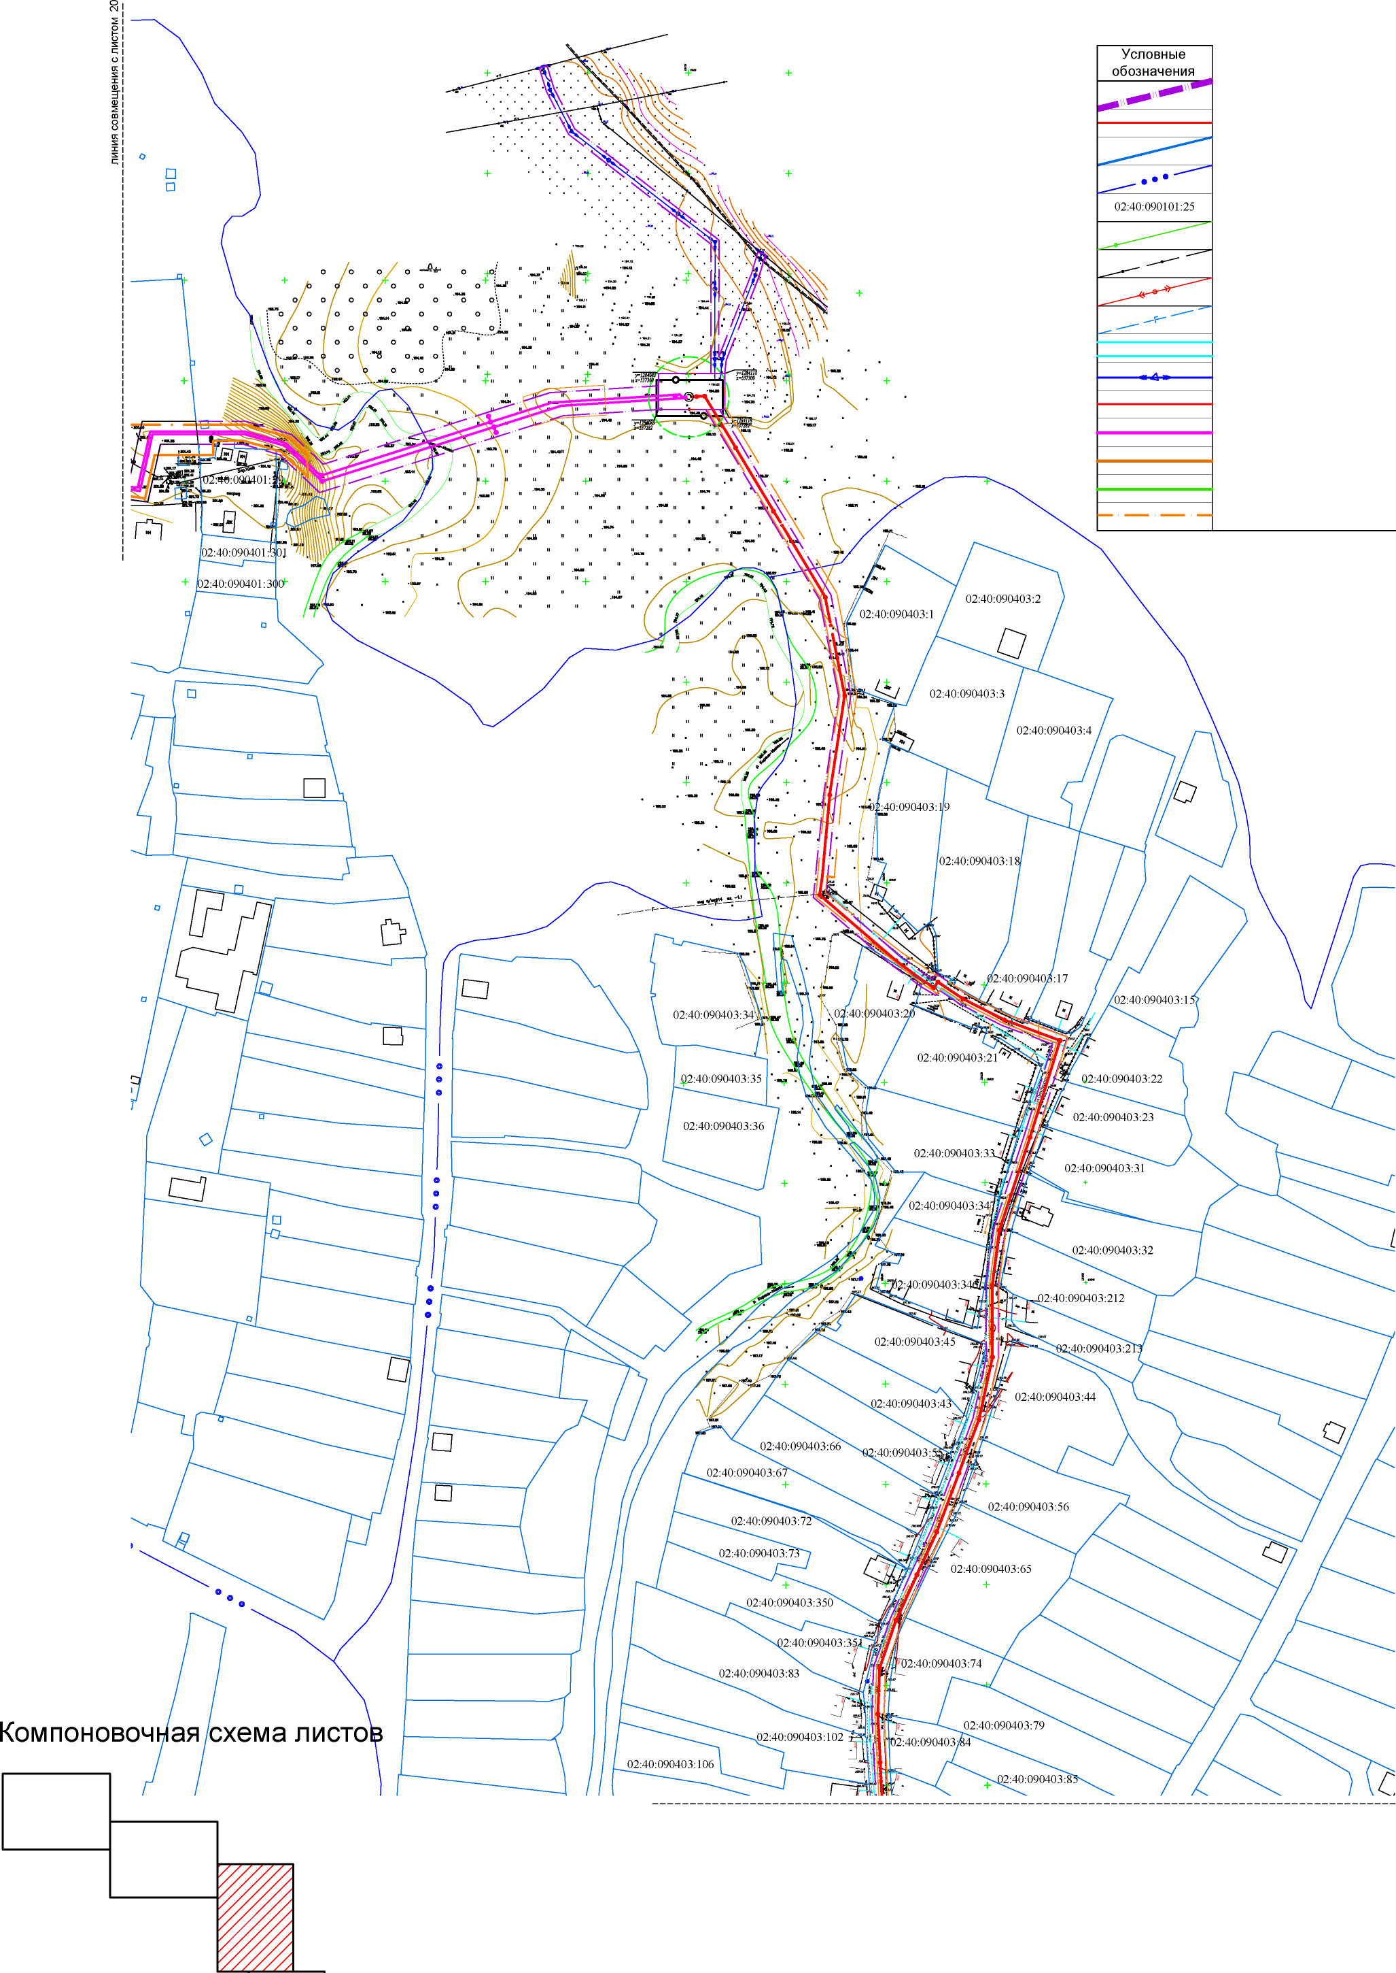

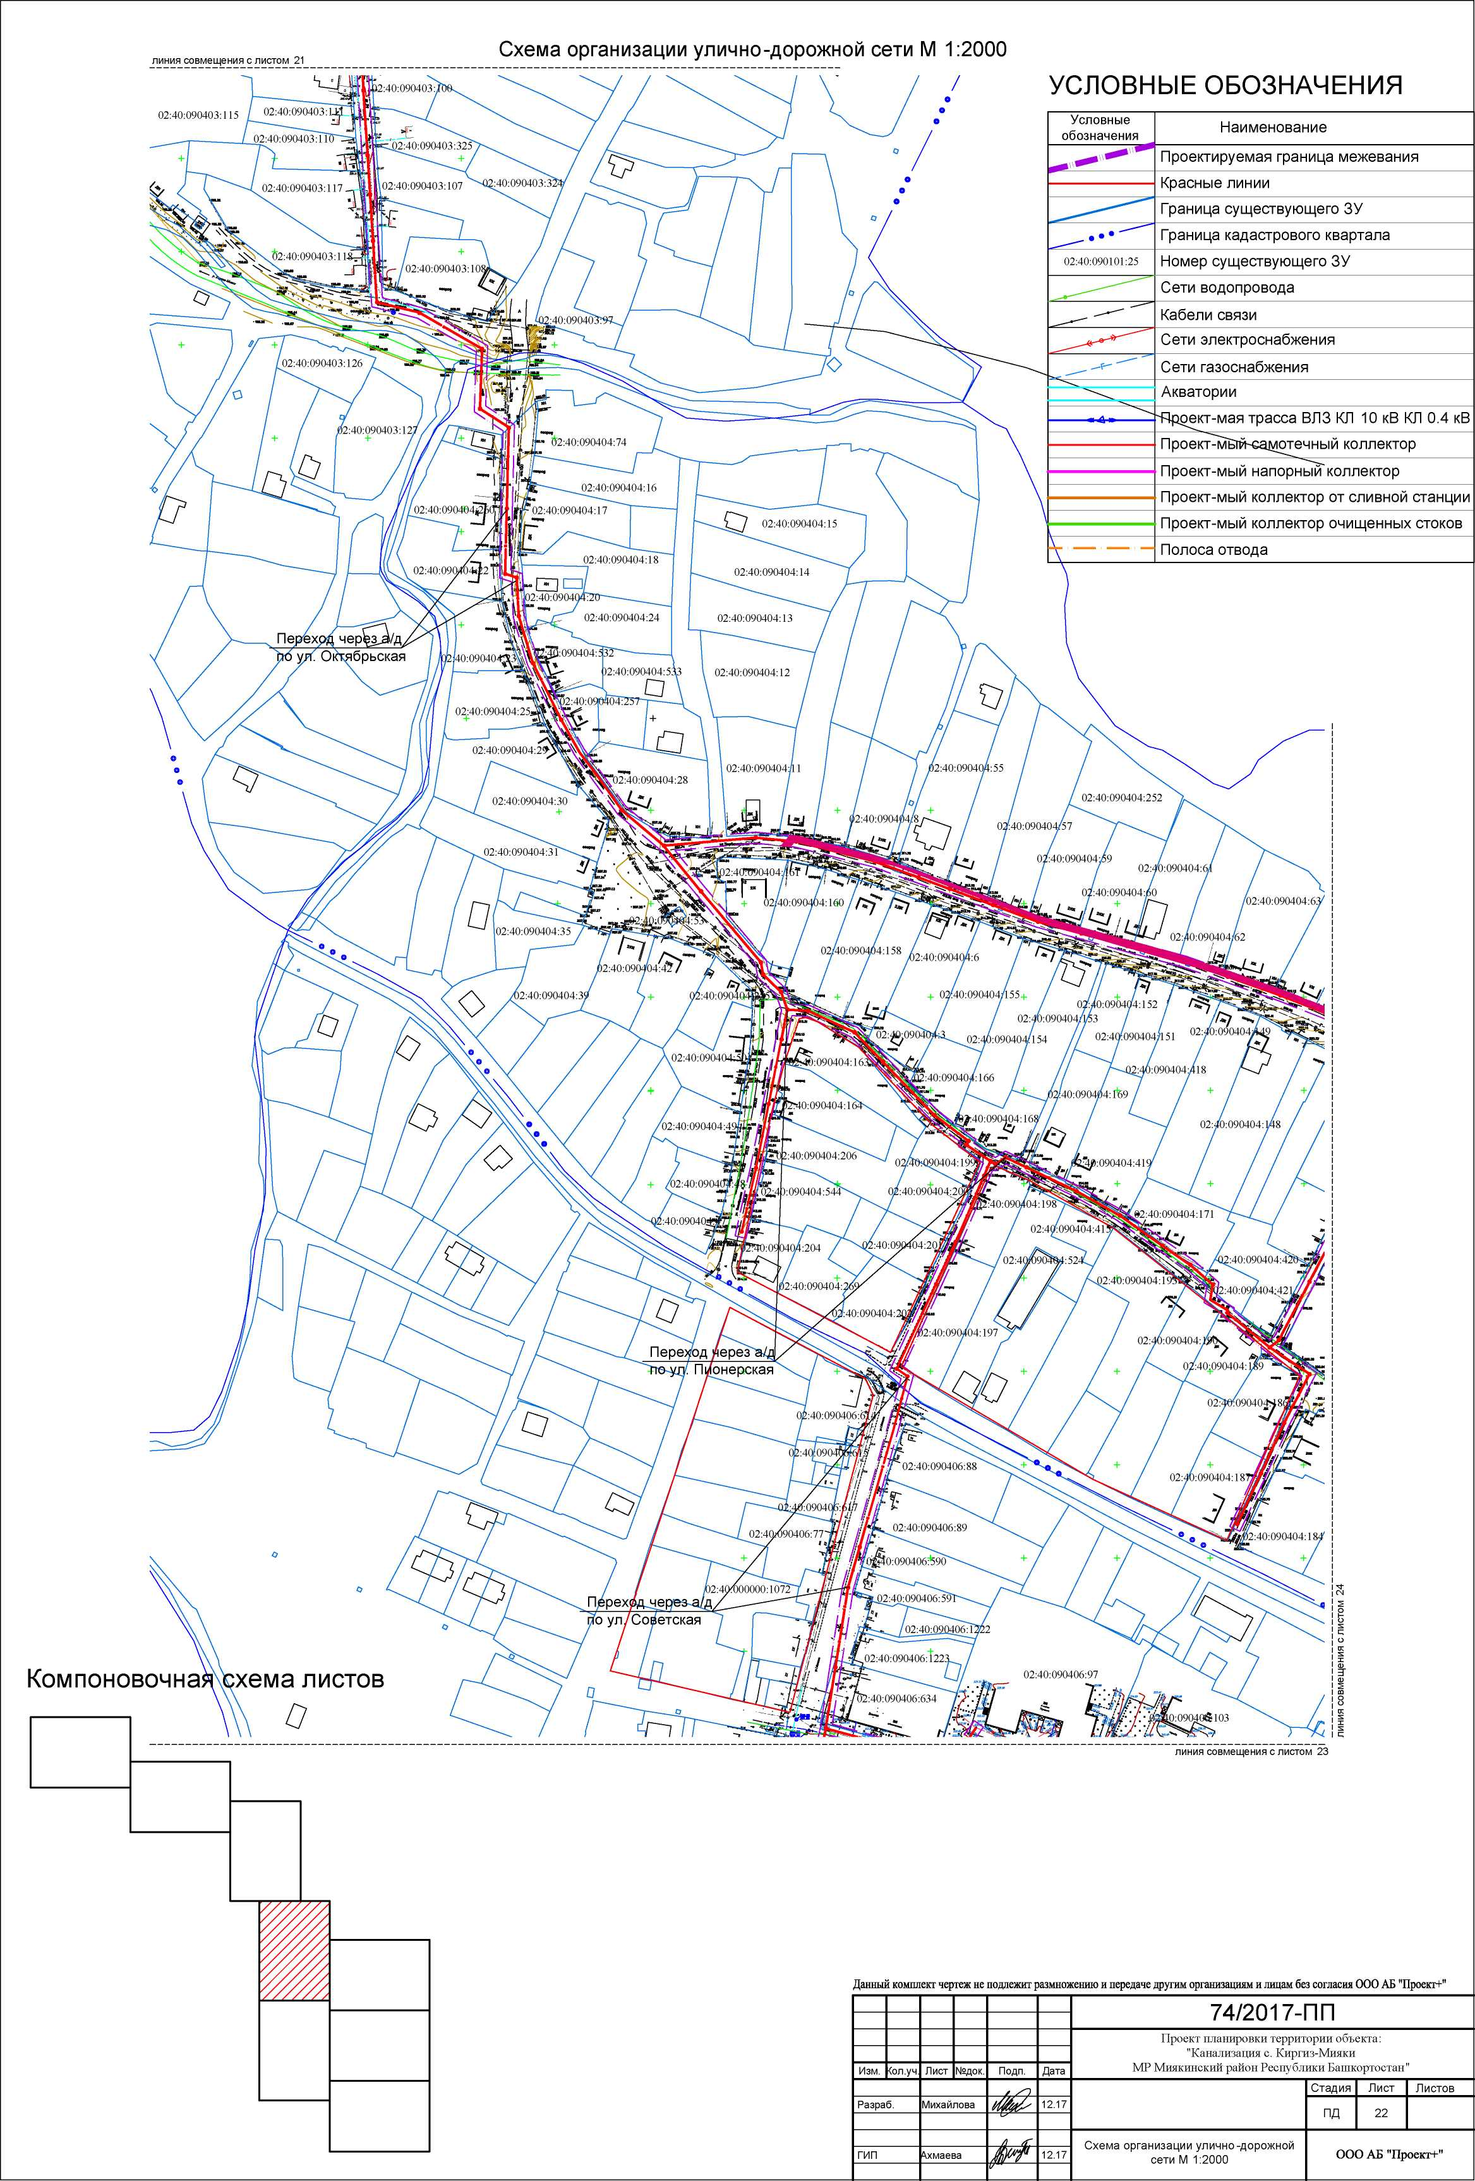
Формат А2

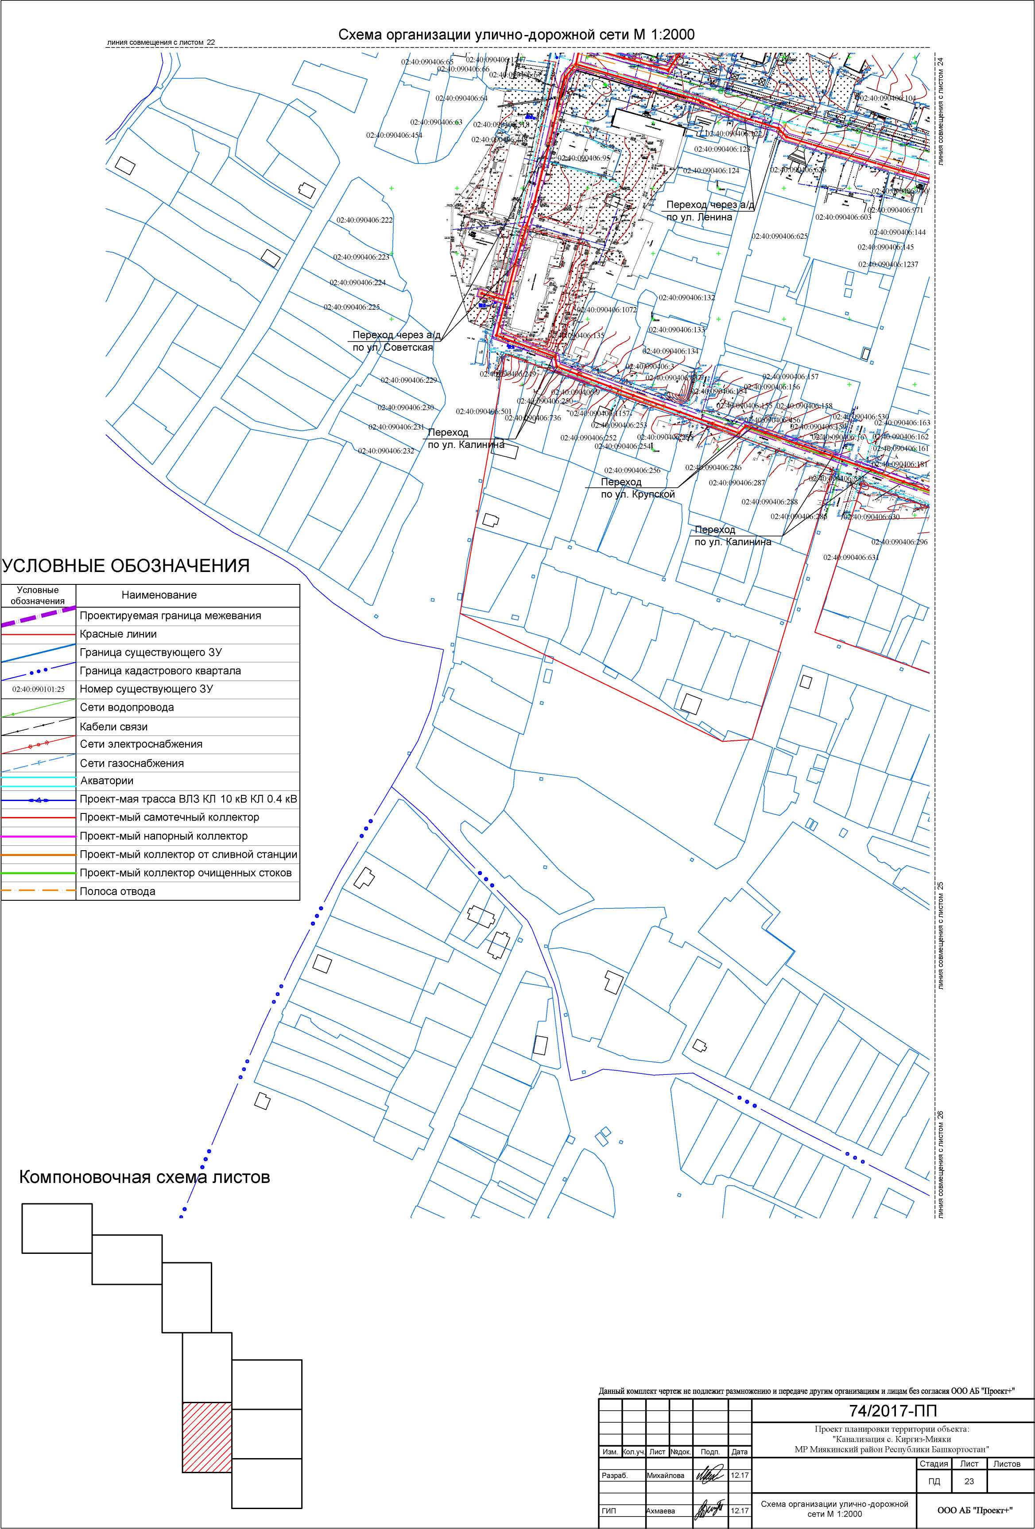
Формат А2

Схема организации улично-дорожной сети М 1:2000
УСЛОВНЫЕ ОБОЗНАЧЕНИЯ
Условные  обозначения |  | Наименование
 |  | Проектируемая граница межевания
 |  | Красные линии
 |  | Граница существующего ЗУ
 |  | Граница кадастрового квартала
02:40:090101:25 |  | Номер существующего ЗУ
 |  | Сети водопровода
 |  | Кабели связи
 |  | Сети электроснабжения
-К |  | Сети газоснабжения
 |  | Акватории
 |  | Проект-мая трасса ВЛЗ КП 10 кВКЛ 0.4 кВ
\ |  | Проект-мый^са^отечный коллектор
 |  | Проект-мый напорный коллектор
 |  | Проект-мый коллектор от сливной станции
 |  | 1 TpUbKI -мыи киллсК1ир>ичищсппых UIUKUB
— |  | Полоса отвода \
Компоновочная схема листов
линия совмещения с листом 25
подлежит размножению и передаче другим организациям и лицам без согласия ООО АБ "Проект!-"
 |  |  |  |  |  | 74/2017-ПП
 |  |  |  |  |  | Проект планировки территории объекта: "Канализация с. Киргиз-Мияки МР Миякинский район Республики Башкортостан"
Изм. | <ол.уч | Лист | №док. | Подл. | Дата
 |  |  |  | / ^ |  |  | Стадия | Лист | Листов
Разраб. |  | Михайлова |  |  | 12.17 |  | пд | 24
 |  |  |  | А |  | Схема организации улично -дорожной сети М 1:2000 | ООО АБ "Проект!-"
ГИП |  | ^хметдинова |  | ЖГ | 12.17
 |  |  |  | t/*^{r}
Формат А2
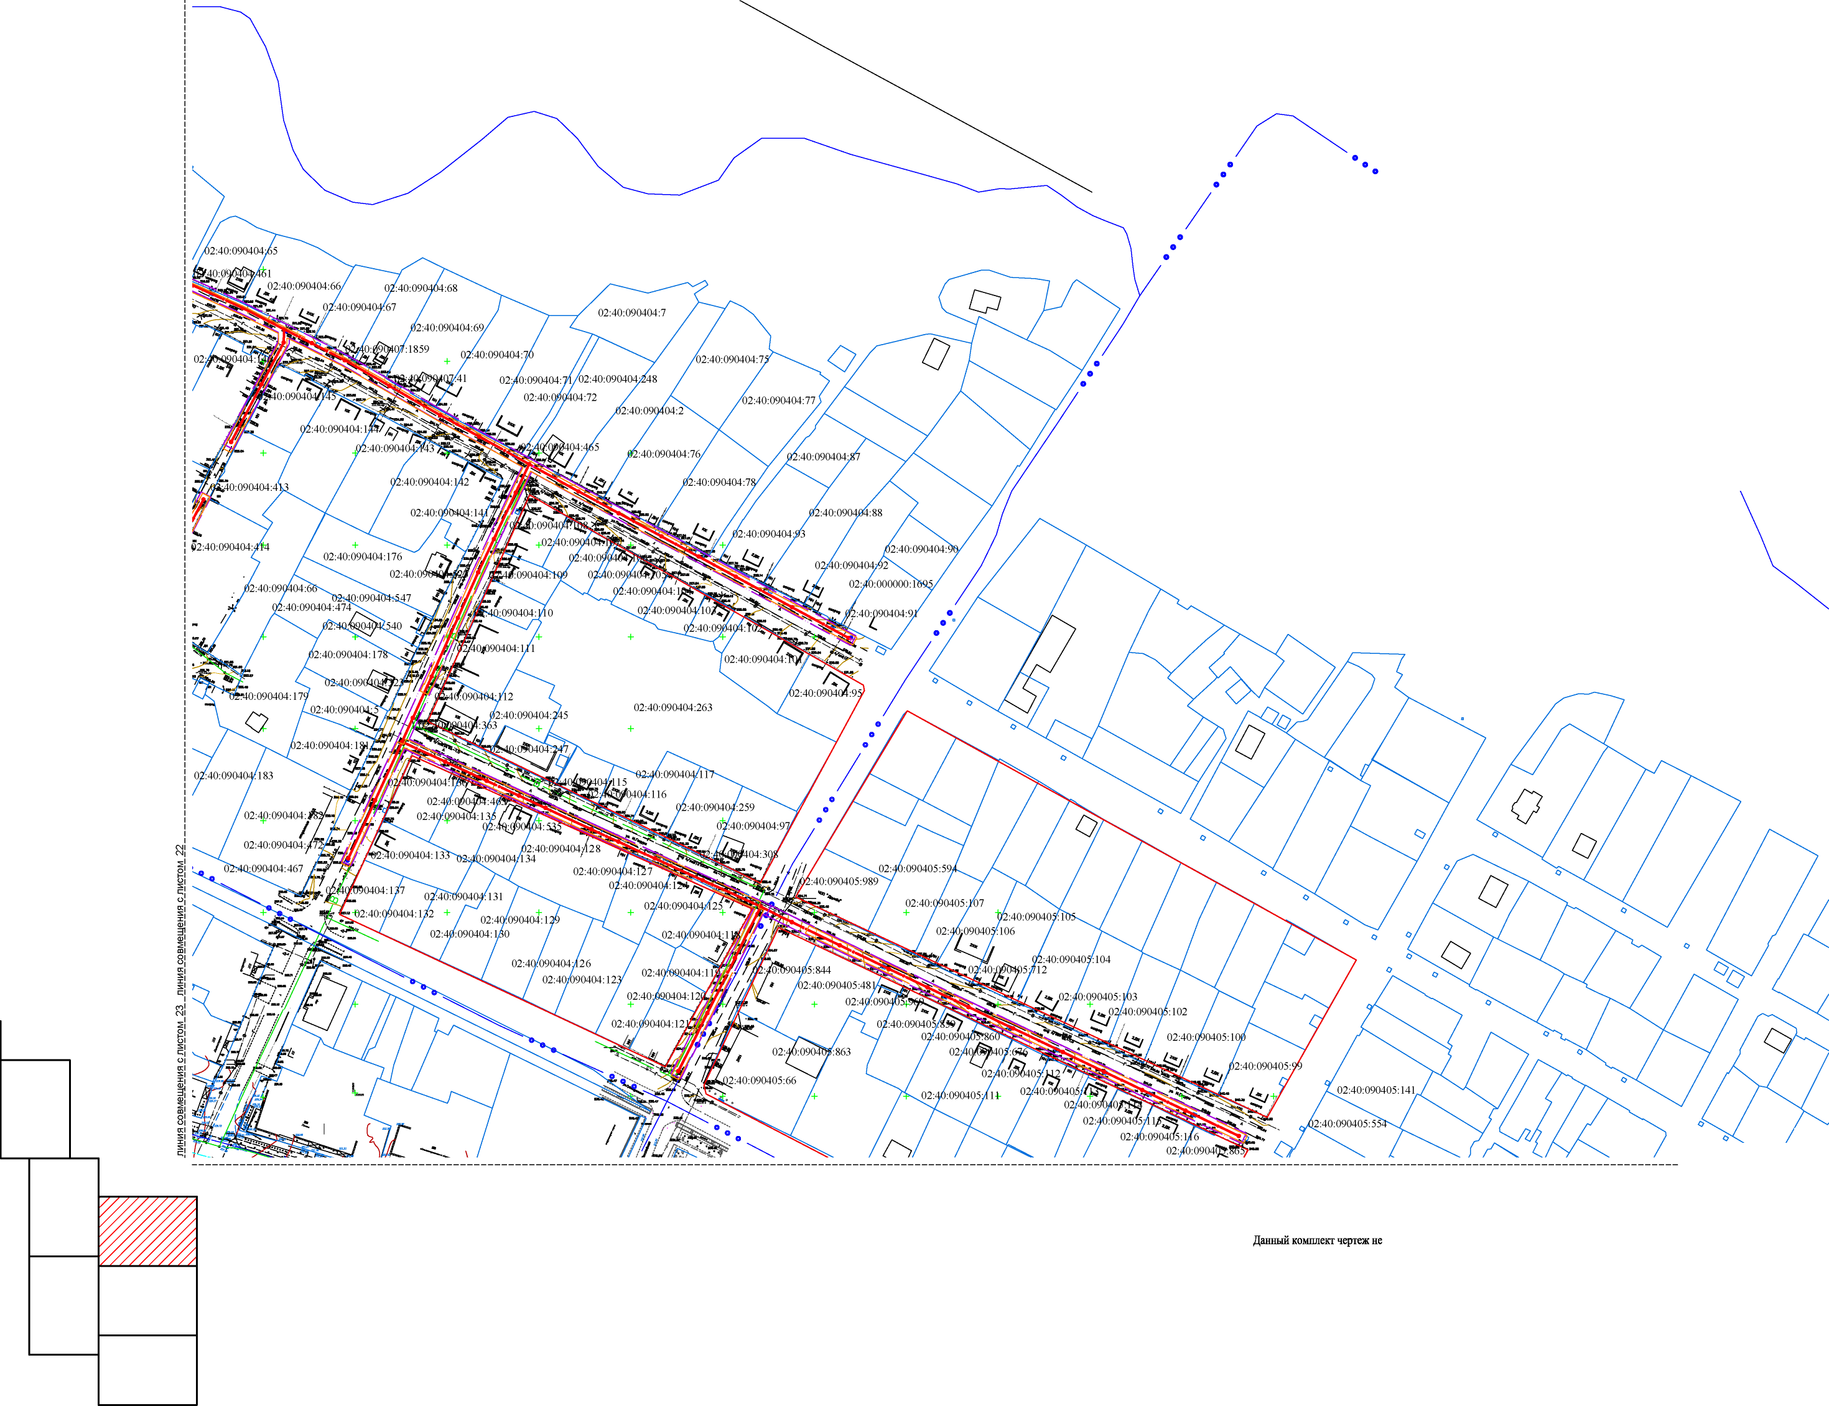

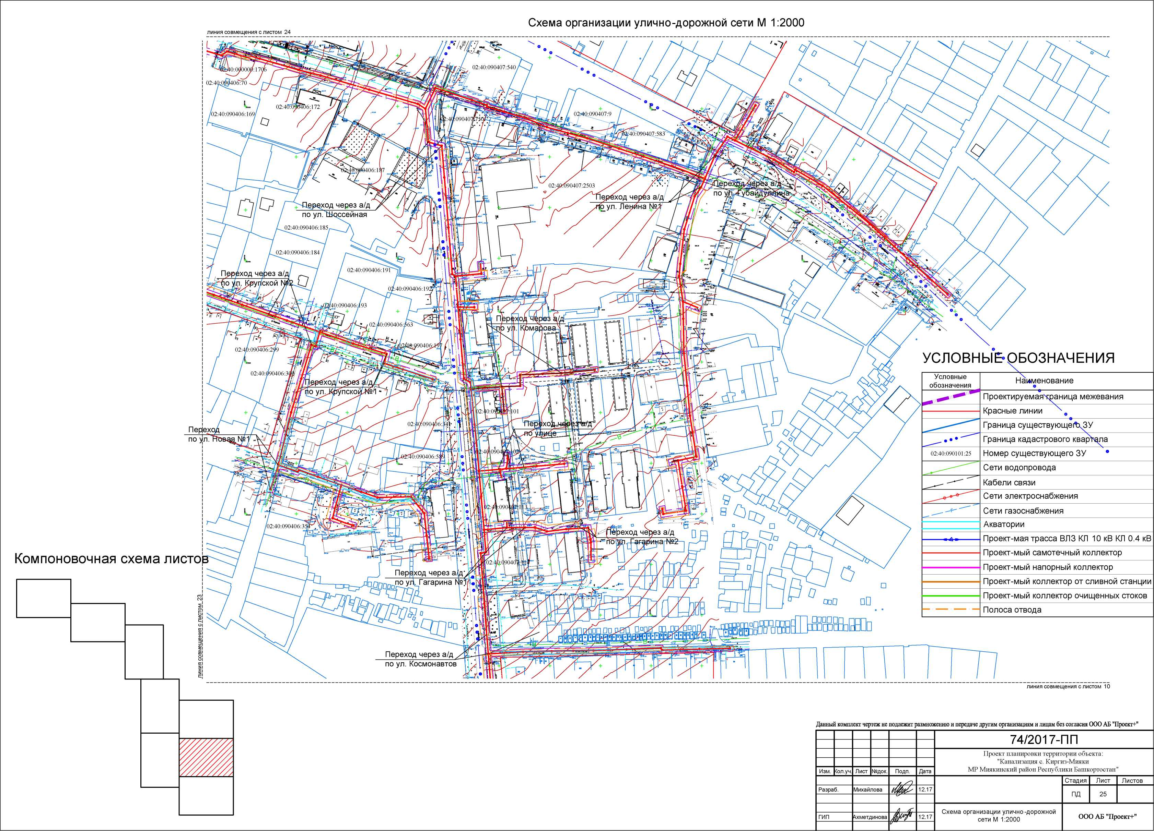
Формат А2

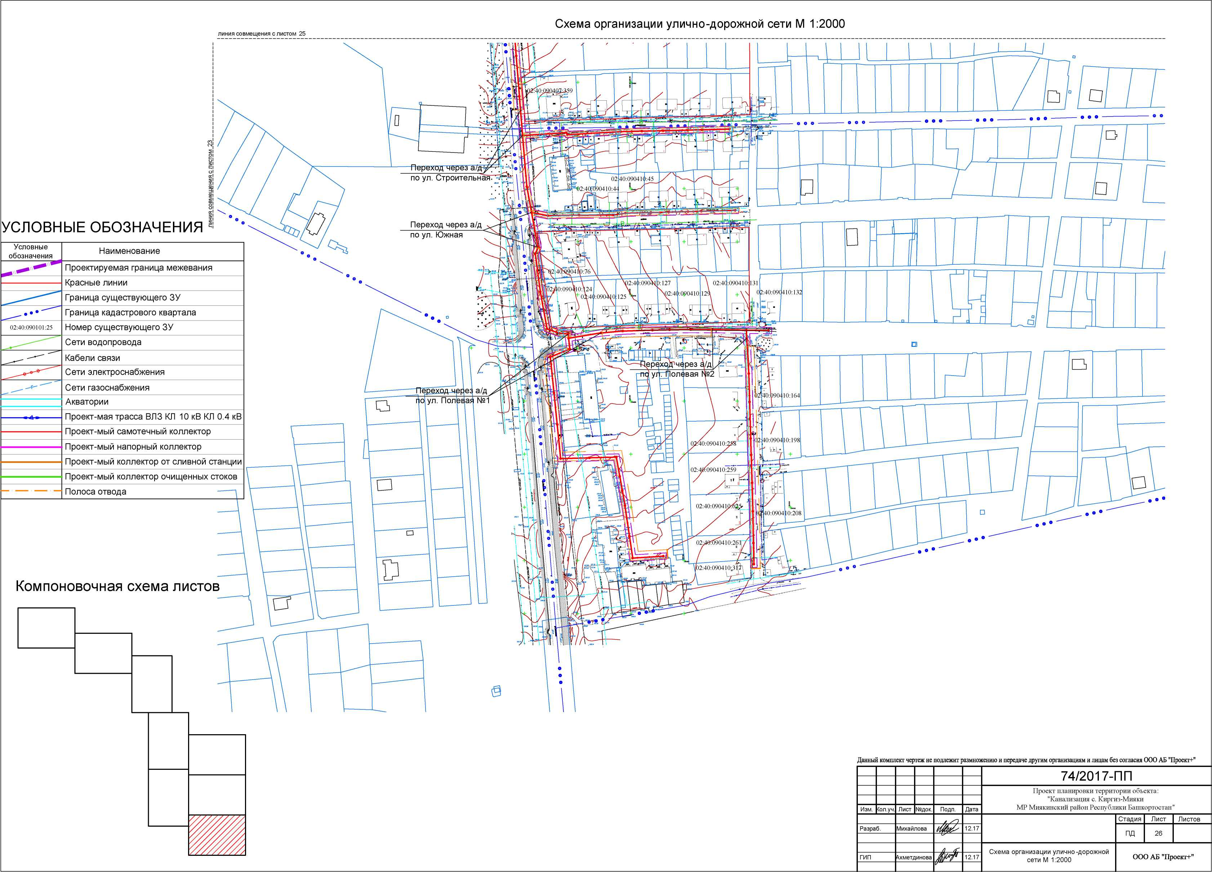
Формат А2

02:40:090401:1
02:40:090101:25
Полоса отвода
Схема вертикальной планировки и инженерной подготовки территории М 1:2000
УСЛОВНЫЕ ОБОЗНАЧЕНИЯ
Условные
обозначения
02:40:090101:25
Наименование
Проектируемая граница межевания Красные линии
Граница существующего ЗУ
Граница кадастрового квартала
Номер существующего ЗУ
Сети водопровода
Кабели связи
Сети электроснабжения
Сети газоснабжения
Акватории
Проект-мая трасса ВЛЗ КП 10 кВКЛ 0.4 кВ
Проект-мый самотечный коллектор
Проект-мый напорный коллектор Проект-мый коллектор от сливной станции
Проект-мый коллектор очищенных стоков
Существующие и проектные высотные отметки

Компоновочная схема листов
Данный комплект чертеж не подлежит размножению и передаче другим организациям и лицам без согласия ООО АБ "Проект!-"
 |  |  |  |  |  | 74/2017-ПП
 |  |  |  |  |  | Проект планировки территории объекта: "Канализация с. Киргиз-Мияки МР Миякинский район Республики Башкортостан"
Изм. | <ол.уч | Лист | №док. | Подп. | Дата
 |  |  |  | / ^ |  |  | Стадия | Лист | Листов
Разраб. |  | Михайлова |  |  | 12.17 |  | пд | 27
 |  |  |  | А |  | Схема вертикальной планировки и инженерной подготовки территории М 1:2000 | ООО АБ "ПроекгТ"
ГИП |  | ^хмаева |  | ЖГ | 12.17
 |  |  |  | t/*^{r}
Формат А2
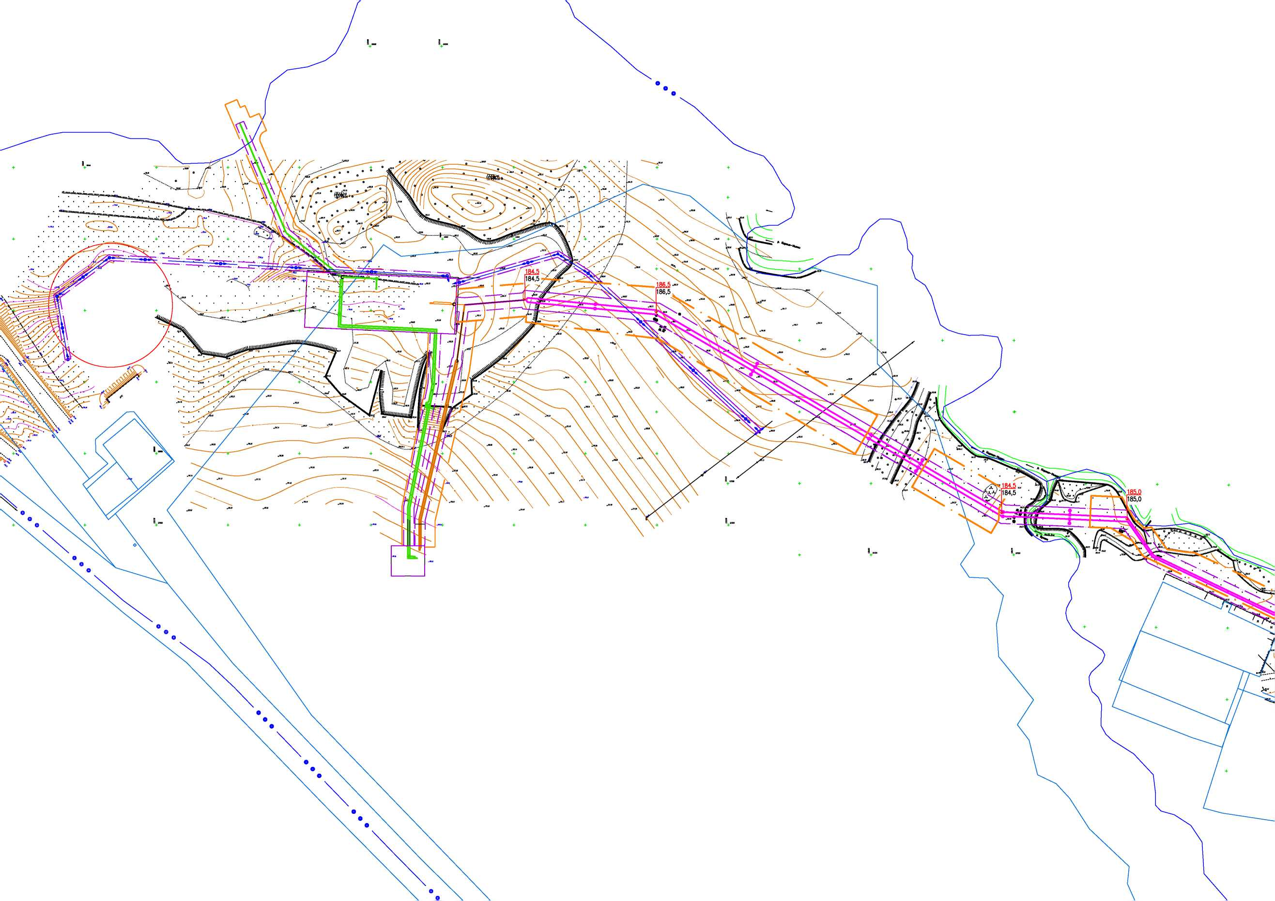

Схема вертикальной планировки и инженерной подготовки территории М 1:2000

УСЛОВНЫЕ ОБОЗНАЧЕНИЯ
Условные
обозначения
I •
02:40:090101:25
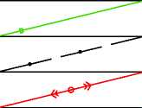
-F" '
99.59
98,87
Наименование
Проектируемая граница межевания
Красные линии
Граница существующего ЗУ
Граница кадастрового квартала
Номер существующего ЗУ
Сети водопровода
Кабели связи
Сети электроснабжения
Сети газоснабжения
Акватории
Проект-мая трасса ВЛЗ КП 10 кВКЛ 0.4 кВ Проект-мый самотечный коллектор
Проект-мый напорный коллектор
Проект-мый коллектор от сливной станции Проект-мый коллектор очищенных стоков
Полоса отвода
Существующие и проектные высотные отметки

Компоновочная схема листов
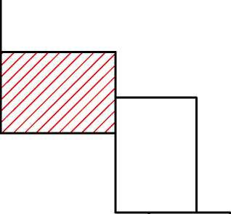
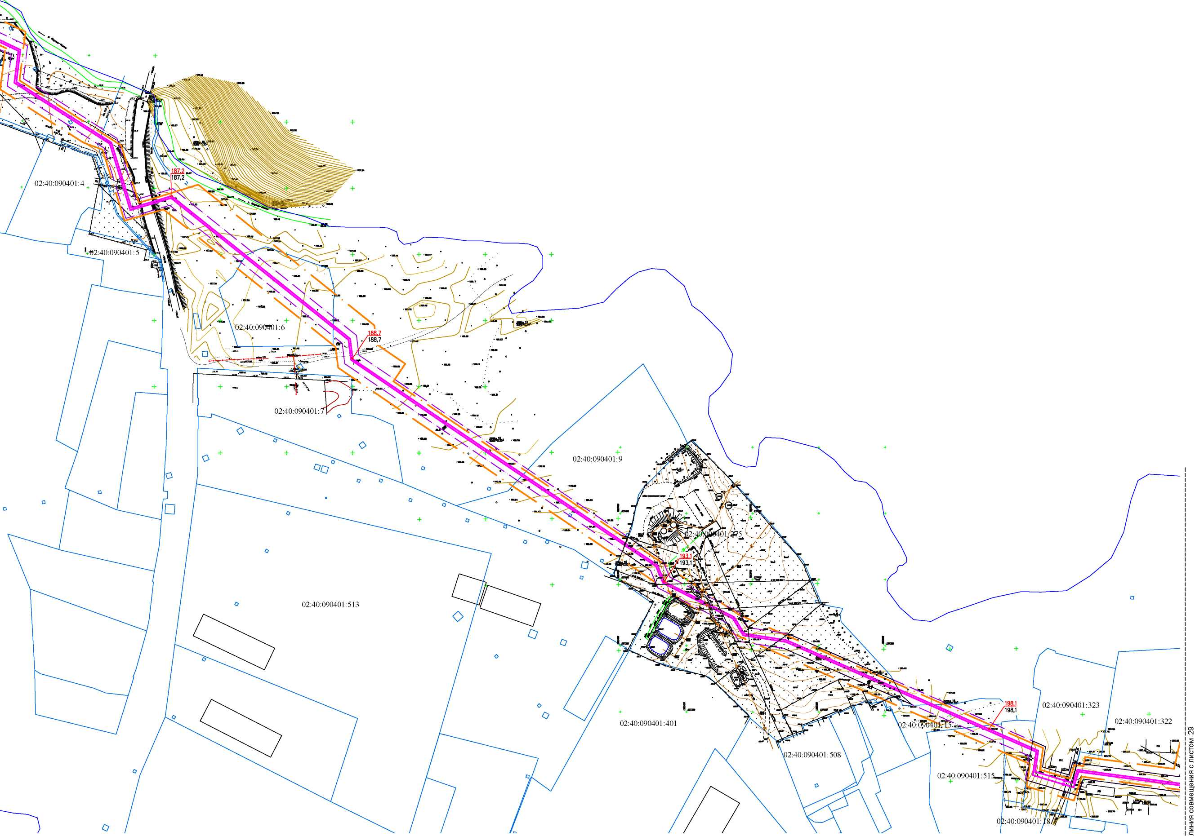
Данный комплект чертеж не подлежит размножению и передаче другим организациям и лицам без согласия ООО АБ "Проект!-"
 |  |  |  |  |  | 74/2017-ПП
 |  |  |  |  |  | Проект планировки территории объекта: "Канализация с. Киргиз-Мияки МР Миякинский район Республики Башкортостан"
Изм. | <ол.уч | Лист | №док. | Подп. | Дата
 |  |  |  | / ^ |  |  | Стадия | Лист | Листов
Разраб. |  | Михайлова |  |  | 12.17 |  | пд | 28
 |  |  |  | А |  | Схема вертикальной планировки и инженерной подготовки территории М 1:2000 | ООО АБ "ПроекгТ"
ГИП |  | ^хмаева |  | ЖГ | 12.17
 |  |  |  | t/*^{r}
Формат А2

Схема вертикальной планировки и инженерной подготовки территории М 1:2000
УСЛОВНЫЕ ОБОЗНАЧЕНИЯ
Наименование
Проектируемая граница межевания
Красные линии
Граница существующего ЗУ
Граница кадастрового квартала
Номер существующего ЗУ
Сети водопровода
Кабели связи
Сети электроснабжения
Сети газоснабжения
Акватории
Проект-мая трасса ВЛЗ КП 10 кВКЛ 0.4 кВ
Проект-мый самотечный коллектор
Проект-мый напорный коллектор
Проект-мый коллектор от сливной станции
Проект-мый коллектор очищенных стоков
Существующие и проектные высотные отметки
линия совмещения с листом 30
Данный комплект чертеж не подлежит размножению и передаче другим организациям и лицам без согласия ООО АБ "Проект!-"
 |  |  |  |  |  | 74/2017-ПП
 |  |  |  |  |  | Проект планировки территории объекта: "Канализация с. Киргиз-Мияки МР Миякинский район Республики Башкортостан"
Изм. | <ол.уч | Лист | №док. | Подп. | Дата
 |  |  |  |  |  |  | Стадия | Лист | Листов
Разраб. |  | Михайлова |  |  | 12.17 |  | пд | 29
 |  |  |  | А ■/Г |  | Схема вертикальной планировки и инженерной подготовки территории М 1:2000 | ООО АБ "Проект!-"
ГИП |  | ^хмаева |  | ШТ | 12.17
 |  |  |  | V**
Формат А2
